REPUBLICA MOLDOVA  RAIONUL CRIULENI  CONSILIUL COMUNAL  HÎRTOPUL MARE | 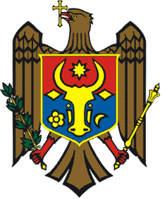 | РЕСПУБЛИКА MОЛДОВА  КРИУЛЯНСКИЙ РАЙОН  CEЛЬСКИЙ СОВЕТ  ХЫРТОПУЛ МАРЕ
MD 4824 s. Hîrtopul Mare,raionul Criuleni, RM MD-4824 с. Хыртопул Маре, района Криулень, РМ
Tel. 0248-72-2-36; 0248-72-2-38 Тел. 0248-72-2-36; 0248-72-2-38
_________________________________________________________________

PROIECT
DECIZIA nr. 6/6
din 02 noiembrie 2022

Сu privire la inițierea lucrărilor de delimitare
a terenurilor proprietate publică
Raportor: Eugenia Anghelici, primarul comunei

În temeiul art 16 din Legea nr. 29/2018 privind delimitarea proprietății publice, art. 14 din Legea nr. 436/2006 privind administrația publică locală, Consiliul comunal Hîrtopul Mare,
DECIDE:
1. Se acceptă inițierea lucrărilor de delimitare a terenurilor proprietate publică a UAT Hîrtopul Mare, numărul conturului conform materialelor evidenței cantitative și calitative situate în extravilan, după cum urmează:
Nr.  d/o | Tipul bunului imobil | Numărul conturului de teren | Categoria de destinație/ Modul de folosință | Domeniul | Adresa bunului | Suprafața
1 | Teren | 1364 | Agricol/pășuni | privat | s.Hîrtopul Mare | 1,5 ha
2 | Teren | 165 | agricol | privat | s.Hîrtopul Mic | 4,028 ha
3 | Teren | 1357 | Agricol/pășuni | privat | s.Hîrtopul Mare | 1 ha

2. Responsabil de executarea prezentei decizii se numește dna Eugenia Anghelici, primarul comunei.
3. Prezenta decizie intră in vigoare la data includerii în Registrul Actelor Locale.

Total consilieri – 13, Prezenți - _____
AU VOTAT: pro -___, contra -___, abțineri - ___.

